|  |  |  |
| --- | --- | --- |
|  | UNIVERZITET U NOVOM SADU  **FAKULTET TEHNIČKIH NAUKA U NOVOM SADU** |  |

David Ujhazi, RA 34/2011

Isidor Rimski, RA 115/2012

**Integrate Sega joystick controller to Battle City**

ISPITNI RAD

- Logičko projektovanje računarskih sistema 2 –

-Računarska tehnika i računarkse komunikacije-

Mentor: Doc. Dr. Dušan Majstorović

Novi Sad, 20.06.2016

**Battle City**

Battle City je originalno Nintento igrica u kojoj igrač upravlja malim tenkićem i koristi ga da bi uništio druge tenkiće kojima upravlja računar ili drugi igrač. Verzija ove igrice je napravljena za E2LP platformu u kojoj jedan igrač može da upravlja tenkićem pomoću tastera i igra protiv računara.

**Zadatak**

Zadatak ovog projekta je prepravljenje igrice tako da se tenkićem upravlja pomoću Sega joysticka povezanog na E2LP i omogućavanje igranje igre za dva igrača.

**Sega Joystick**

Joystick koristi DB9 kenktor za komunikaciju sa drugim uređajima. Raspored pinova je prikazan na slici 1.

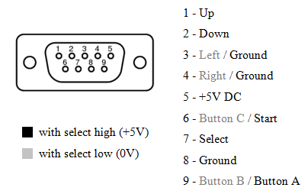

Slika 1 - Raspored pinova

Unutar joysticka se nalazi 2:1 multiplekser koji propusta četvorobitni informacioni signal (koji dugmići su pritisnuti) u zavisnosti od selekcionog signala. Od 8 mogućih bita iskoriste se 6.

**Povezivanje joysticka sa E2LP**

Na E2LP postoji 8-bitni ulaz a nama je potrebno 12 bita, po 6 za svaki joystick. Iz ovog razloga se pravi posebna ploča na kojoj se nalazi dva quad 2:1 multipleksera 74HCT157 (na slici spojena) za koje se koristi novi selekcioni signal (na slici mux_o). Pošto se na E2LP koristi napon on 3.3V a joystick radi na 5V na istu ploču je stavljeno dva voltage shiftera CD4504BT koji podižu odnosno spuštaju napon.

Na slici 2 je prikazana šema ove ploče.

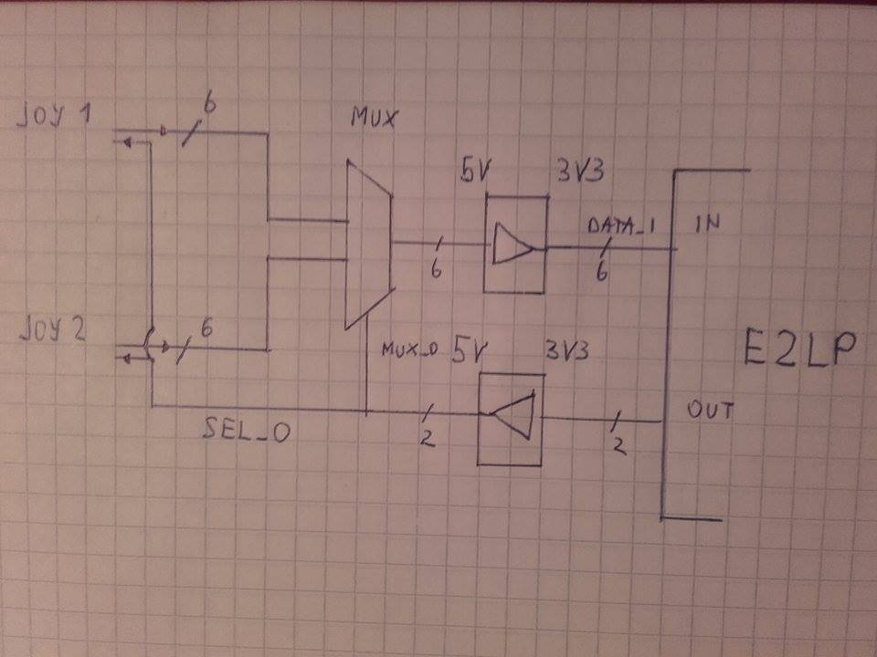

Slika 2 - Šema ploče

**Programiranje FPGA**

Prvi korak je dodavanje nove periferije u hardware postojeće igrice. Ovo je postignuto koristeći Xilinx-ovo XPS razvojno okruženje.

Generisana periferija sadrži 4 logičkih 6-bitnih registara. Ulaz u periferiju je 6-bitni data signal koji predstvalja stanje joysticka. Izlaz iz periferije su 1-bitni mux i sel signali. Mux signal služi za selekciju jednog od dva joysticka a sel signal odgovara selekcionom signalu unutar svakog joysticka. Ova dva signala zajedno predstvljaju stanje realizovano automatom. Stanje se menja svake milisekunde uz pomoć brojača. Na osnovu stanja ulazni data signal se upisuje u jedan od 4 registara.

Drugi korak je prepravljanje softwareskog dela igrice. U dosadašnjoj verziji ovde se proveravalo koji su tasteri pritisnuti na E2LP i na osnovu toga se pozivaju funkcije koje upravljaju jednim tenkćem šaljući podatke na VGA.

Podaci za drugi tenkić, kojim upravlja računar, su slani nasumično . U prepravljenoj verziju se analiziraju podaci iz registara prethodno napomenute periferije i pravi zaključak koji su dugmići pritisnuti na svakom od joysticka. U zavisnosti od ovih podataka pozivaju se odgovarajuće funkcije koje upravljaju sa oba tenkića i šalju podatke na VGA.